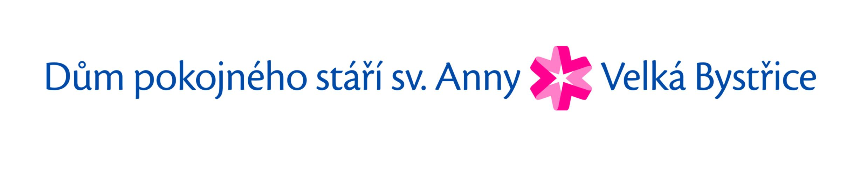
přijme
zdravotní sestru

do hlavního pracovního poměru

Požadujeme:
- vzdělání – všeobecná zdravotní sestra
- práci na směny denní (7:00 – 19:00)
noční (19:00 – 7:00)
- dobrý zdravotní stav
- trestní bezúhonnost

Nabízíme:
- mzdové ohodnocení dle platných platových tabulek
- příspěvek z FKSP
- příspěvek na stravu
- dovolená 5 týdnů

nástup možný ihned

Zájemci se mohou blíže informovat na:
DPS sv. Anny, Týnecká 10, 783 53 Velká Bystřice
tel. číslo 585 154 487 nebo 774 455 881
vrchní sestra p. Magda Janíková

Velká Bystřice 12.7. 2021

